**Software Requirements Specification**

**for**

**<Mobility Mate>  
교통약자를 위한 네비게이션 앱**

**Version 1.0 approved**

**2021 1학기 소프트웨어공학개론 3팀**

**2014311748 이석현**

**2016312126안리아**

**2015318620우준하**

**2017310695이주민**

**2021.04**

**Table of Contents**

**1.** **Introduction……......................................................................................................8**

1.1. Purpose............................................................................................................8

1.2. Scope...............................................................................................................9

1.3. Definitions, Acronyms, and Abbreviation.........................................................9

1.4. References.....................................................................................................10

1.5. Overview........................................................................................................10

**2.** **Overall Description……........................................................................................11**

2.1. Product Perspective........................................................................................11

A. System Interfaces.............................................................................................11

B. User Interfaces.................................................................................................11

C. Hardware Interfaces.........................................................................................12

D. Software Interfaces...........................................................................................12

E. Communications Interfaces..............................................................................12

F. Memory Constraints..........................................................................................12

G. Operations........................................................................................................12

a. System administrator.....................................................................................12

b. User...............................................................................................................12

2.2. Product Functions...........................................................................................13

1. 회원가입/로그인................................................................................................13
2. 장소검색............................................................................................................14
3. 경로찾기............................................................................................................15
4. Quick Access....................................................................................................16
5. 마이페이지..........................................................................................................17

2.3. User Characteristics.......................................................................................18

A. 고령자................................................................................................................18

B. 영유아 동반자 및 어린이.....................................................................................18

C. 장애인..............................................................................................................18

D. 임산부..............................................................................................................19

2.4. Constraints.....................................................................................................19

2.5. Assumptions and Dependencies....................................................................19

**3.** **Specific Requirements……..................................................................................20**

3.1. External Interface Requirements....................................................................20

A. User Interfaces.................................................................................................20

B. Hardware Interfaces..........................................................................................25

C. Software Interfaces...........................................................................................25

D. Communication Interfaces................................................................................26

3.2. Functional Requirements................................................................................28

A. Use Case..........................................................................................................28

B. Use Case Diagram...........................................................................................38

C. Data Dictionary.................................................................................................39

D. Data Flow Diagram...........................................................................................43

3.3. Performance Requirements............................................................................48

A. Static numerical requirement............................................................................48

B. Dynamic numerical requirement.......................................................................48

3.4. Logical Database Requirements.....................................................................49

3.5. Design Constraints..........................................................................................49

3.6. Standards compliance.....................................................................................49

3.7. Software System Characteristics....................................................................50

A. Product Requirements......................................................................................50

a. Usability Requirements.................................................................................50

b. Performance Requirements.......................................................................... 50

c. Usability Requirements................................................................................. 50

d. Security Requirements................................................................................. 50

B. Organizational Requirements........................................................................... 50

a. Environmental Requirements....................................................................... 50

b. Operational Requirement............................................................................. 50

C. External Requirements.....................................................................................51

a. Safety / Security Requirement...................................................................... 51

b. Regulatory Requirement............................................................................... 51

3.8. Organizing the Specific Requirements............................................................52

A. Context Model...................................................................................................52

B. Process Model..................................................................................................52

C. Interaction Model..............................................................................................53

D. Behavior Model.................................................................................................53

a. Data Flow Diagram.......................................................................................53

B. Sequence Diagram.......................................................................................53

3.9. System Architecture........................................................................................54

3.10. System Evolution............................................................................................58

A. Limitation and Assumption...............................................................................58

B. Evolutions of Hardware and Change of User Requirements...........................58

**4.** **Supporting Information…….................................................................................59**

4.1. Software Requirement Specification...............................................................59

4.2. Document History............................................................................................59

**LIST OF FIGURES**

[Figure 1] 연령대별 기존 ‘길찾기’ 어플 이용 현황

[Figure 2] 회원가입/로그인

[Figure 3] 장소 검색

[Figure 4] 경로 찾기

[Figure 5] Quick Access

[Figure 6] 마이페이지

[Figure 7] 교통약자 비율

[Figure 8] Use Case Diagram

[Figure 9] Data Relationship Diagram

[Figure 10] Data Flow Diagram

[Figure 11] Context Model Diagram

[Figure 12] Process Model Diagram

[Figure 13] Sequence Diagram

[Figure 14] System Architecture

[Figure 15] Navigator System

[Figure 16] Route Finding System

[Figure 17] Time measurement system

**LIST OF Tables**

[Table 1] 용어와 정의

[Table 2] 축약어 목록

[Table 3] 터치스크린을 사용한 입력 과정 인터페이스

[Table 4] 사용자의 이동 수행 능력 수집하는 인터페이스

[Table 5] 이동 경로 검색 인터페이스

[Table 6] 장소 설명 인터페이스

[Table 7] 등록 인터페이스

[Table 8] 마이페이지 인터페이스

[Table 9] Hardware interface of applicable device for the system

[Table 10] Software Interface

[Table 11] Communication interface of client and host

[Table 12] 회원가입 Use Case

[Table 13] 로그인/로그아웃 Use Case

[Table 14] 아이디/비밀번호 찾기 Use Case

[Table 15] 마이페이지 - 내정보 Use Case

[Table 16] 마이페이지 - 즐겨찾기 Use Case

[Table 17] Quick Access - 현 위치 주변 시설 정보 Use Case

[Table 18] Quick Access - 현 위치 주변 승강기 정비 현황 Use Case

[Table 19] 장소 검색 Use Case

[Table 20] 경로 찾기 Use Case

[Table 21] Quick Access - 현 위치 주변 시설 정보 Use Case

[Table 22] 시스템 관리 - 각종 피드백 관리 Use Case

[Table 23] 시스템 관리 - 시설물 정보 업데이트 Use Case

[Table 24] 로그인 Document

[Table 25] 사용자 Document

[Table 26] 경로 Document

[Table 27] 도보 Document

[Table 28] 시설 Document

[Table 29] 주소 Document

[Table 30] 비상 연락처 Document

[Table 31] 센서 Document

[Table 32] Document History

1. **Introduction**

**1.1 Purpose**

이 문서는 ‘교통 약자 맞춤 경로 안내 어플’을 개발하기에 앞서 Requirement Specification을 기술하기 위해서 작성한다. 앞으로 개발할 교통약자를 위한 맞춤 경로 시스템의 디자인은 이 Requirement Specification을 바탕으로 진행한다.

‘교통 약자 맞춤 경로 안내 어플’은 기존의 ‘길찾기’ 어플의 최단 거리 추천 경로 시스템에서 벗어나 교통 약자 개인에 맞는 경로를 제공한다. 기존의 ‘길찾기’ 어플은 시스템 상의 출발지와 도착지를 이어주는 다양한 길과 이동 수단들의 수많은 조합 중 최적의 결과를 알려줄 뿐 이 기능을 사용하는 유저의 정보가 반영되어 있지 않다. 결국, 유저 정보가 반영되지 않은 ‘길찾기’가 도출해 낸 이동 경로와 시간은 교통 약자의 입장에서는 실제 이동 시간 및 편의 등의 관점에서 최적이 아니다.

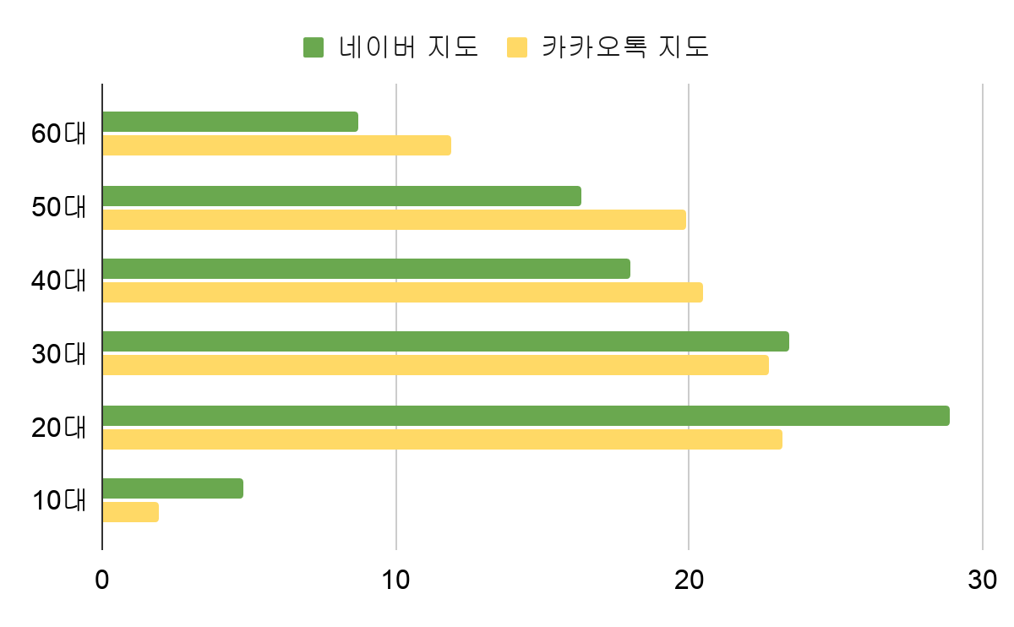

Fig 1. 연령대별 기존 ‘길찾기’ 어플 이용 현황

Fig 1에서 교통 약자 중에서 가장 큰 비율을 차지하는 고령자의 기존의 어플 이용 현황을 살펴보면 60대의 이용 현황이 낮은 것을 볼 수 있다. 교통 약자 중에서 고령자의 비율이 가장 높은 것을 고려하였을 때, 이는 기존 어플의 문제점을 가진 것을 알 수 있다.

기존의 ‘길찾기’ 어플에서 교통 약자들이 느끼게 되는 불편함의 이유는 다음과 같다. 첫째, 일반인들과 다르게 이동 수행 능력이 크게 떨어진다. 따라서, 개개인의 능력과 이동수단 등을 고려하여 경로를 탐색할 수 있어야 한다. 둘째, 공사 현장이나 보도 파손 등 보행 환경에 영향을 많이 받는다. 따라서, 현재 공사 중인 거리를 피하여 길을 안내해야 한다. 따라서 교통 약자들이 기존의 ‘길찾기’의 기능과 더불어 위에서 제시한 문제점을 해결하여 ‘교통 약자 맞춤 경로 안내 어플’을 통해 교통 약자 개인에 맞는 경로를 제공하고자 한다.

**1.2 Scope**

‘교통 약자 맞춤 경로 안내 어플’은 공사 중인 보도, 경사로 등의 보행 환경과 교통약자가 본인의 이동 수행 능력을 고려하여 옵션을 통해 고도가 낮은 길 또는 빠른 길을 안내한다. 이때, 주변에 가까운 병원, 휠체어 에스컬레이터, 수유실, 쉼터 등과 같은 시설 정보를 얻을 수 있다. 또한, 로그인을 통한 개인 맞춤 정보를 제공하므로, 교통약자가 직접 작성한 교통약자의 이동 수행 능력 정보를 수집할 수 있다. 관련된 정보들로는 휠체어와 같은 이동 보조기구 유무, 계단이나 오르막길을 다닐 수 있는 능력 등이 있다. GPS 트래킹 기능을 키면 교통약자의 이동 경로 또한 수집할 수 있다. 이는 다른 사용자에게 경로를 추천할 때 사용될 수 있다. 사용자가 기입한 정보와 이동 경로는 데이터베이스에 저장된다. 그 외에도 음성 검색, 실시간 대중교통 승강기 정비 현황 을 제공한다.

**1.3 Definition, Acronyms, Abbreviation**

<Table 1>에서는 이 문서에 사용할 용어를 정의한다.

<Table 1> 용어와 정의

|  |  |
| --- | --- |
| 교통약자 | 생활 차원에서 이동에 어려움을 겪는 사람들 |
| User | 서비스를 제공받는 사람으로 교통약자가 해당됨 |
| User Interface | User와 시스템 사이의 소통을 위해 제공되는 가상 매개체 |
| 트래킹 | User의 이동을 따라가면서 기록하는 것 |
| Back-End | Server나 Database와 관련된 코드로 User와 직접적으로 관련이 되어있지 않은 부분 |
| Front-End | User에게 직접 보이는 User Interface와 관련된 부분 |

<Table 2>에서는 이 문서에 사용할 약어를 정의한다.

<Table 2> 축약어 목록

|  |  |
| --- | --- |
| GPS | Global Positioning System |
| API | Application Programming Interface |
| DB | Database |
| ID | Industrial Design |
| PW | Password |
| UI | User Interface |
| HTTP | Hypertext Transfer Protocol |
| RAM | Random Access Memory |
| CPU | Central Processing Unit |

**1.4 Reference**

*“Study on requirements and architecture for enhancing pedestrian mobility”*. 2017 International Conference on Information and Communication Technology Convergence (ICTC)

**1.5 Overview**

앞으로 크게 Overall Description, Specific Requirement, Supporting Information 이 3가지 장을 살펴볼 것이다. Overall Description 장에서는 제품 관점과 여러 인터페이스들, 시스템 기능 및 다른 시스템과의 상호작용에 대해 다룬다. 또한, 각각의 item들의 세부사항과 system을 구성할 때의 가정과 시스템이 가지는 제한사항, 제품들의 의존성을 기술한다. Specific Requirement 장에서는 User와 Contractor 등 이해당사자 모두에게 이해 가능하도록 Specification techniques들을 써서 다양한 System Interface와 소프트웨어 시스템 특성에 대해 기술한다. 마지막으로 Supporting Information 장에서는 주로 요구사항의 우선 순위를 다룬다.

1. **Overall Description**

**2.1 Product Perspective**

‘교통 약자 맞춤 경로 안내 어플’은 고령자, 영유아 동반자, 영유아, 장애인, 임산부에게 그들에게 맞는 길을 안내해주는 시스템이다. 회원 가입 시 자신의 이동 수행 능력을 체크하여, 휠체어를 탄 사람이나, 계단을 오르기 힘든 사람의 경우 승강기가 있는 길을 안내해주고 고도가 높지 않은 길을 안내하는 등의 기능을 수행한다. 교통약자들이 사용하기 편하도록 검색 기능을 음성인식과 키보드 인식 두 가지로 나누었다.

1. **System Interfaces**

사용자의 개인 정보와 길찾기 서비스 사용 이력 등은 디바이스의 내장 DB(Sqlite)에 저장되며, 한번 이용했던 경로를 다시 이용하면 저장되었던 경로를 보여준다. 이외에 지도에 관련한 정보 및 실시간 정보 알림을 위한 시스템과 DB는 서비스용 서버에 저장된다. 이후 사용자가 해당 시스템 및 DB에 접근할 때 마다 API Gateway를 통해 호출하여 사용한다. 이때 호출 되는 시스템은 분산된 개발 환경을 기반으로 여러 독립적 하위 시스템의 통합으로 이루어져 있다. 각각의 DB는 NoSql(MongoDB)를 통해 형식에 구애받지 않도록 설정하였으며 시스템간 데이터는 JSON 형식으로 HTTP 통신한다.

1. **User Interfaces**

사용자가 원하는 것을 사용자는 해당 앱을 모바일 디바이스의 화면으로 상호작용을 한다. 사용자는 제공되는 지도 상에서 간단한 터치로 출발지와 목적지를 설정 할 수 있다. 그리고 검색을 통해 구체적인 지명 또는 주소를 입력할 수도 있다. 출발지와 목적지 설정이 완료되면 사용자는 추천받은 경로들 중 원하는 경로를 선택하고 안내를 받는다.

관리자들은 서비스 사용자들이 사용 도중에 발생한 이슈나 개선을 요구하는 사항등을 관리 페이지에서 확인할 수 있다. 각 사항등은 작성한 사용자의 사용자군(고령인, 영유아, 임산부 등) 을 확인할 수 있으며 이에 따른 적합한 조치를 취할 수 있다.

1. **Hardware Interfaces**

이 앱은 안드로이드 운영체제의 모바일 디바이스에서 구동된다. 디바이스는 적어도 1GB RAM 과 1.0GHz CPU 를 충족해야 한다.

1. **Communications Interfaces**

사용자의 디바이스와 서버는 데이터를 JSON 형식으로 주고 받으며 HTTP 1.1 통신한다.

1. **Memory Constraints**

해당 앱을 구동하기 위해서 사용자의 디바이스는 적어도 1GB RAM 을 필요로 한다. 그리고 앱을 설치 및 실행을 하기 위해서는 최소 600MB의 빈 공간이 필요하다.

1. **Operations**
   1. System administrator
      1. 불편 사항 확인
         1. 작성한 사용자가 해당하는 사용자군 확인
         2. 작성 내용 확인
         3. 사용자군과 내용에 적합한 조치 하기
   2. User
      1. 로그인
         1. 회원가입
         2. 아이디 찾기
         3. 비밀번호 찾기
      2. 장소 검색
         1. 키보드 검색
         2. 음성검색
         3. 지도 내 터치
      3. 경로 찾기
         1. 빠른 경로
         2. 완만한 경로
         3. 최소 환승 경로
      4. Quick Access
         1. 현 위치 주변 시설 정보
         2. 현 위치 주변 승강기 정비 현황 정보
      5. 마이페이지
         1. 프로필
         2. 경로 즐겨 찾기

**2.2. Product Functions**  
이 장에서는 응용 프로그램의 기능적 요구사항과 비기능적 요구사항을 나열할 것이다. 기능적 요구사항은 시스템이 사용자에게 제공하는 서비스를 설명하므로 사용자가 시스템을 어떻게 사용할지 파악하는 데에 용이하다. 따라서 자연어와 시각 자료를 이용하여 각 요구사항을 설명하게 될 것이다.

**A. 회원가입 / 로그인**  
 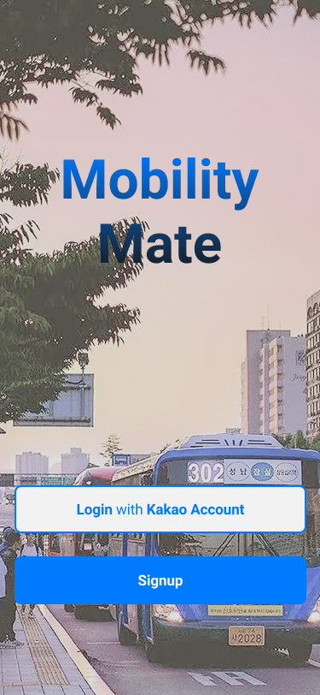 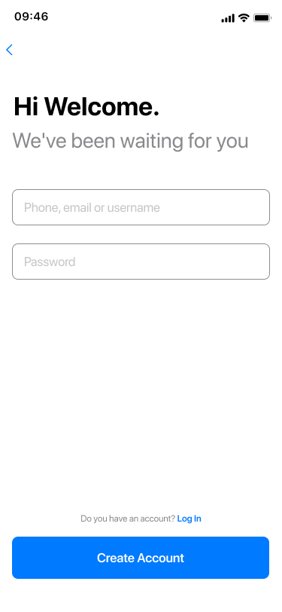  
 Fig 2. 회원가입/로그인

회원가입 / 로그인 기능은 사용자가 카카오톡 ID를 사용하여 플랫폼에 가입하거나 로그인 할 수 있는 기능이다. 사용자는 사용자는 본 어플리케이션을 사용하기 전, 본인의 휴대폰으로 본인인증을 한 뒤 한 사람당 하나의 고유한 ID와 PW를 생성할 수 있다. 이 정보는 데이터베이스에 저장된다. 나중에 사용자가 로그인을 원할 때 시스템은 주어진 (ID, PW) 쌍이 데이터베이스의 쌍과 일치 할 수 있는지 확인하거나 카카오톡 계정과 연동하여 인증하게 된다. 이후 더욱 원활한 사용을 위해 사용자에게 위치, 마이크, 카메라, 사진, 알림 등과 같은 권한 허용을 요청하며, 사용자는 설정에서 권한을 언제든지 변경할 수 있다.

**B. 장소 검색**  
 Fig 3. 장소 검색  
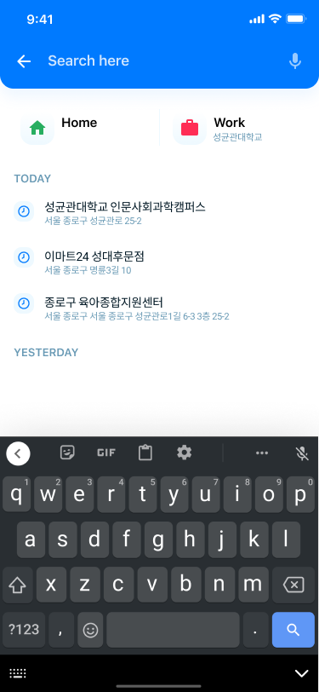

사용자가 본인이 원하는 목적지에 대한 정보를 얻기 위해 키보드, 음성, 그리고 지도로 검색을 할 수 있는 기능이다. 키보드 검색의 경우 두 가지로 나뉘게 된다. 키보드 검색을 이용할 시, 직접 입력을 할 수도 있지만 사용자의 특성에 맞게 검색 추천 서비스가 제공되어 더욱 손쉽게 이용이 가능하다. 음성 검색의 경우 검색창 내의 아이콘을 누르면 음성으로 검색을 할 수 있다. 지도 내 터치기능으로는 사용자의 현재 위치를 파악하여 사용자의 위치 내에서 테마별로 주변의 상점 및 시설을 조회할 수 있다. 사용자가 검색한 기록은 데이터베이스 로그에 저장되며 최근 검색 기록을 보여준다.

**C. 경로 찾기**  
  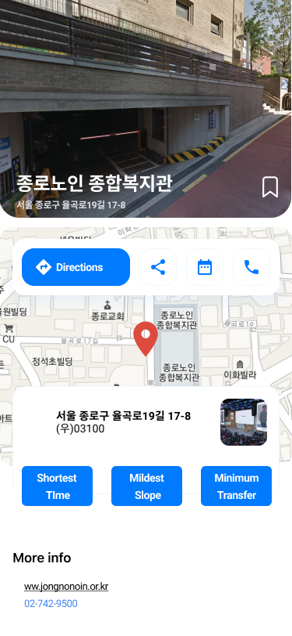  
 Fig 4. 경로 찾기

사용자가 현재 위치한 장소나 본인이 원하는 시작점에서부터 원하는 목적지까지 도착하기 위한 경로를 탐색하는 기능이다. 이동 교통수단으로는 도보, 대중교통, 자가용, 자전거가 제공된다. 교통수단을 도보로 선택했을 시 빠른경로, 고도가 완만한 경로, 최소 환승 경로로 나뉘어져 세가지 기능 중 사용자가 원하는 옵션을 선택하여 이용할 수 있다.

**D. Quick Access**  
 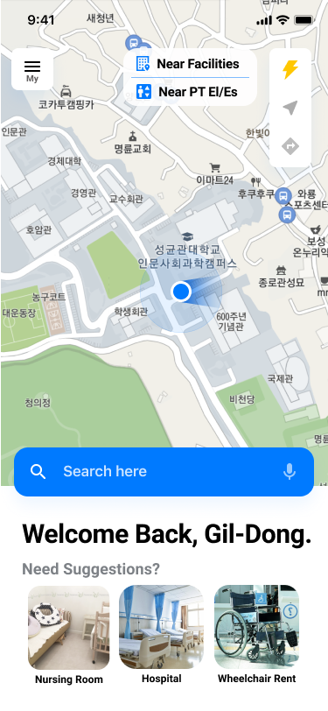

Fig 5. Quick Access

사용자 각각의 특성에 맞게 더욱 최적화된 서비스를 이용하기 위한 기능이다. Quick Access는 (1)현위치 주변 시설 정보와 (2)현위치 주변 승강기 정비 현황 정보를 보여주는 두 가지 기능을 가지고 있다. 현위치 주변 시설 정보 기능은 사용자의 현재 위치를 중심으로 주변 교통시설 및 특별시설(병원, 휠체어 대여소, 수유실, 쉼터 등)을 손쉽게 찾을 수 있다. 또다른 기능인 현위치 주변 승강기 정비 현황 정보에서는 사용자가 설정한 반경 내에서 현 위치 주변 승강기나 에스컬레이터 정비 현황이나 주의사항을 확인할 수 있다.

**E. 마이페이지**

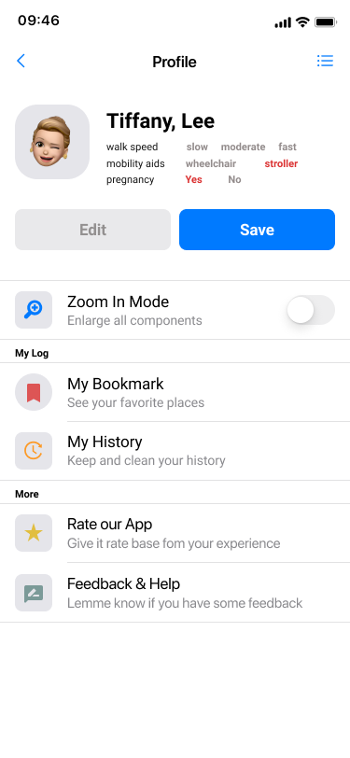 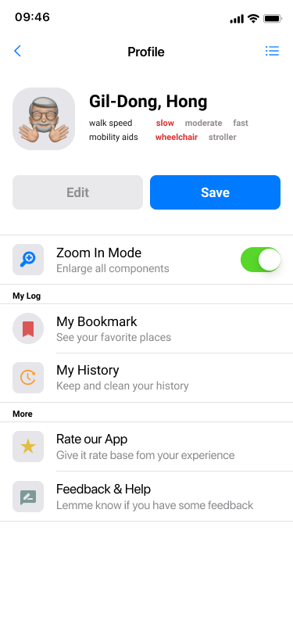

Fig 6. 마이페이지

마이페이지는 내 정보 설정, 즐겨찾기로 구성되어있다. 나의 정보에서 걷기속도, 이동보조기구, 임신여부(여성인 경우에만 해당)에 대해 상태를 설정하거나 변경할 수 있으며 이 외에도 즐겨찾는 경로나 장소를 관리, 삭제할 수 있는 북마크와 히스토리 기능이 있다.

**2.3. User Characteristics**

본 문서에서는 대중교통을 이용하는 데에 불편을 겪는 이용자들을 크게 고령자, 영유아 동반자 및 어린이, 장애인, 그리고 임산부의 네 카테고리로 나누었다. 이들은 2019년 기준 약 1500만명으로 인구대비 약 29.4%의 비율을 차지하고 있으며, 유형별로 고령자 15.5%, 어린이 6.4%, 영유아 동반자4.4%, 장애인 2.5%, 임산부 0.6%의 비중을 차지하고 있다. 향후 5년 후(2024년)까지의 교통약자 추계인구를 살펴보면, 총 인구는 연평균 0.05% 증가하고, 교통약자는 1.93% 증가할 것으로 전망한다.

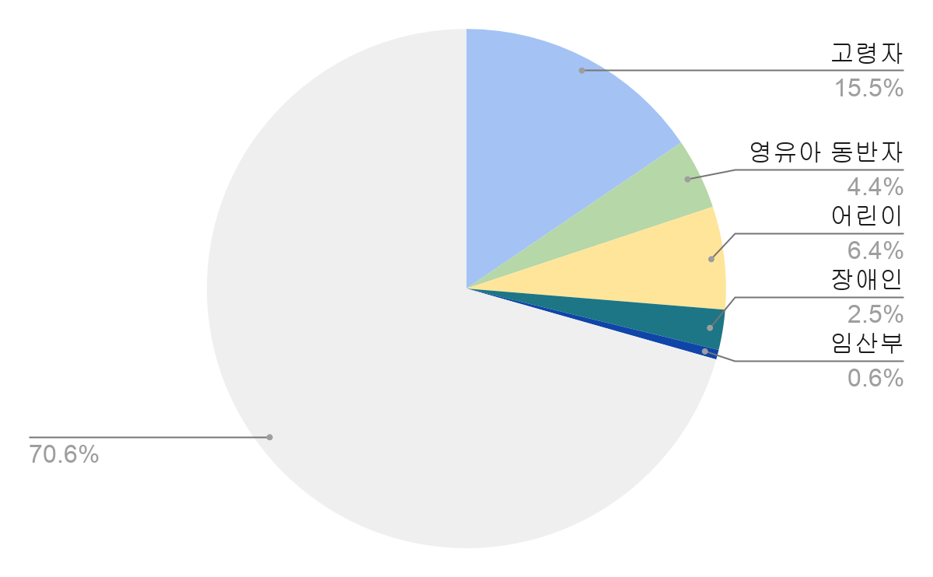

Fig 7. 교통약자 비율

**A. 고령자**

본 문서에서 정의하는 고령자란 평균 수명에 이르렀거나 그 이상을 사는 사람으로 설명한다. 대한민국 교통약자법에서 정의하는 노약자의 분류에 따라 65세 이상의 사용자들을 고령자로 분류한다.

**B. 영유아 동반자 및 어린이**  
본 문서에서 정의하는 영유아는 생후 1년부터 초등학교 입학 전까지의 어린아이를 가리키며, 대한민국 영유아보육법에서 정의하는 영유아인 ‘만 6세 미만의 취학 전 아동’을 따른다.

**C. 장애인**

본 문서에서 정의하는 장애인은 선천적이든 후천적이든 신체적 능력의 불완전으로 인하여 일상의 개인적 또는 사회적 생활에서 필요한 것을 확보하는 데 자기 자신이 완전하게 또는 부분적으로 할 수 없는 사람을 의미한다. 장애인복지법 제 2조(장애인의 정의 등) 제 1항과 제 2항을 따르되 필요 시 교통수단을 원만하게 이용할 수 있고, 교통 관련 정보를 이해할 수 있으며 교통법규를 준수할 수 있는 수준의 이용자로 한정한다.

**D. 임산부**

본 문서에서 정의하는 임산부는 모자보건법 제 2조(정의)를 따라 임신 중이거나 분만 후 6개월 미만인 여성을 뜻한다.

**2.4. Constraints**

앞으로 진행될 시스템 설계는 이 문서에 있는 내용을 바탕으로 진행된다. 그 밖의 제약 사항은 다음과 같다.

* Front-End에서는 Kotlin을 사용하여 개발한다.
* Back-End에서는 Node.js을 사용하여 개발한다.
* 가능한 범용되는 오픈 소스를 활용한다.
* 사용자의 피드백을 기반으로 제품을 향상시킨다.

**2.5. Assumptions and Dependencies**  
이 문서의 모든 시스템은 Android 장치 및 오픈 소스를 기반으로 설계 및 구현된다는 가정하에 작성되었다. 따라서 모든 콘텐츠는 최소 API 버전 23의 Android 운영 체제(Android 버전 7.1)를 기반으로 작성되었으며 다른 운영 체제 또는 버전에는 적용되지 않을 수 있다는 가능성을 미리 명시한다.

**3. Specific Requirement**

**3.1 External Interface Requirements**

1. **User Interfaces**

<Table 3> 터치스크린을 사용한 입력 과정 인터페이스

|  |  |
| --- | --- |
| Name | 터치스크린 작동으로 인풋 받기 |
| Purpose / Description | 사용자는 장치의 터치 스크린을 통해 지시를 전송한다. |
| Input Source  / Output Destination | 사용자/ 안드로이드 운영체제가 탑재된 장치 |
| Range / Accuracy / Margin of Error | 화면 버튼 수에 따른 범위/  사용자의 터치에 따른 정확도/ 터치 민감도의 오차 한계 |
| Unit | 클릭 |
| Time / Velocity | 비동기적 사용자 입력/ 사용자 지시의 즉각적인 실행 |
| Relationship with Other Input/Outputs | 모든 입력을 받은 후, 장치는 입력 데이터를 입력 데이터를 처리하기 위한 서버에 전송하고 원하는 출력 데이터를 요청한다. |
| Format and Configuration of Screen | 주로 textviews와 imageviews로 구성된 XML 파일에 연결된 활동 화면으로 구성되어 있다.  Textview와 imageview는 다음에 오는 입력을 선택하기 위한 기반을 제공하고 사용자로부터 입력을 받기 위해 몇 개의 버튼이 준비되어 있다.  사용자는 시스템과 상호작용하기 위해 원하는 버튼을 클릭한다. |
| Format and Configuration of Window | N/A |
| Data Type | Int type value of a button code |
| Instruction Type | 버튼 코드 값에 따른 명령어를 대응시킨다. |
| Exit Message | N/A |

<Table 4> 사용자의 이동 수행 능력 수집하는 인터페이스

|  |  |
| --- | --- |
| Name | 사용자의 이동 수행 능력 수집 |
| Purpose / Description | 사용자는 자신의 이동 수행 능력에 대한 질문을 받는다.  사용자는 자신이 사용하는 이동 수단, 보행 속력 등에 대한 답변을 나타내는 버튼을 선택해서 질문에 답해야 한다.  사용자가 모든 질문에 답을 마쳤을 때, 데이터는 사용자 장치에서 서버로 전송된다. |
| Input source/ Output destination | Host server / Client  Client / Host server |
| Range / Accuracy / Margin of Error | N/A |
| Unit | 화면 |
| Time / Velocity | 사용자 장치가 모든 입력 데이터를 수신한 후 / 서버와 사용자 장치 간의 통신 시간 |
| Relationship with Other Input/Outputs | 이동 수행 능력에 대한 답변들은 결과에 영향을 미친다. |
| Format and Configuration of Screen | 주로 textviews와 imageviews로 구성된 XML 파일에 연결된 활동 화면으로 구성되어 있다.  사용자 이동 수행 능력과 관련된 몇 개의 textviews는 화면에 표시 되고 이동 수행 능력에 대한 이해를 돕는 imageviews가 있다.  사용자가 ‘Save’ 버튼을 누르면 모든 이동 수행 능력 데이터는 서버로 전송된다. |
| Format and Configuration of Window | XML 문서를 활용한 활동 |
| Data Type | 이미지, 텍스트, 위젯 |
| Instruction Type | N/A |
| Exit Message | N/A |

<Table 5> 이동 경로 검색 인터페이스

|  |  |
| --- | --- |
| Name | 이동 경로 검색 |
| Purpose / Description | 사용자가 경로를 검색하고 결과를 볼 수 있도록 필터링 및 재구성된 추천 경로를 화면에 보여준다.  각각의 경로는 사용자의 이동 수행 능력, 보행 환경, 환승 횟수를 고려해 추천 경로를 보여준다.  경로는 최단 시간을 기준으로 정렬된다. |
| Input source/ Output destination | Host server / Client |
| Range / Accuracy / Margin of Error | 최단 시간 경로, 완만한 경로, 최소 환승 경로를 기준으로 3가지 경로를 추천한다./ 추천 알고리즘에 의존한다./ 추천 알고리즘에 의해 설정된 오차 한계 |
| Unit | 화면 |
| Time / Velocity | 모든 입력 데이터가 사용자 장치에 입력된 후/ 서버와 사용자의 장치 간의 통신 시간 |
| Relationship with Other Input/Outputs | 목록은 사용자의 입력에 의해 영향을 받기 때문에 목록은 그 결과를 동적으로 변경할 수 있고 보여줄 수 있어야 한다. |
| Format and Configuration of Screen | 주로 textviews와 imageviews로 구성된 XML 파일과 연결된 활동 화면은 검색 결과를 제공하는 textviews와 imageviews를 보여준다.  추천 받은 경로 3가지를 보여주고 소요 시간과 경로에 대한 정보를 소개한다. |
| Format and Configuration of Window | XML 문서를 사용한 활동 |
| Data Type | 이미지, 텍스트 |
| Instruction Type | N/A |
| Exit Message | “다른 경로를 찾아보기” |

<Table 6> 장소 설명 인터페이스

|  |  |
| --- | --- |
| Name | 장소 설명 |
| Purpose / Description | 사용자가 원하는 장소를 클릭하고 장소 안내 페이지로 들어갈 수 있다. |
| Input source/ Output destination | Host server / Client |
| Range / Accuracy / Margin of Error | N/A |
| Unit | 화면 |
| Time / Velocity | 비동기적 사용자 입력 / 서버와 사용자 장치 간의 통신 시간 |
| Relationship with Other Input/Outputs | N/A |
| Format and Configuration of Screen | 화면의 중앙에 장소의 위치를 지도에 표시하고 상단에는 관련된 이미지, 하단에 장소와 관련된 정보를 표시한다.  하단에 있는 정보에서는 시설명, 영업시간, 연락처, 승강기 정비 현황 등을 확인할 수 있다.  장소 이미지에 있는 북마크를 클릭하면 My Bookmark에 장소가 저장된다. |
| Format and Configuration of Window | 위젯 버튼이 상단 이미지의 오른쪽 아래에 위치해있다. My Bookmark에 더한 후, “장소가 저장되었습니다.”가 나타난다. |
| Data Type | 이미지, 텍스트, 위젯 |
| Instruction Type | N/A |
| Exit Message | N/A |

<Table 7> 등록 인터페이스

|  |  |
| --- | --- |
| Name | 등록 과정 |
| Purpose / Description | 시스템을 사용하기 위해서 사용자는 시스템에 등록하고 로그인 과정을 거쳐야 한다. 등록 과정 동안 사용자는 등록 양식을 작성해야 한다. |
| Input source/ Output destination | Client/ Server |
| Range / Accuracy / Margin of Error | N/A |
| Unit | 화면 |
| Time / Velocity | N/A |
| Relationship with Other Input/Outputs | N/A |
| Format and Configuration of Screen | 사용자의 필수적인 정보를 채우기 위해 수직적인 방향으로 놓여 있는 빈 슬롯이 있다.  화면 하단에 사용자가 제공한 모든 정보를 저장하기 위해 서버에 반환하는 ‘등록’이라는 버튼이 있다.  등록 과정 후, 사용자는 로그인을 위해 첫 페이지로 돌아간다. |
| Format and Configuration of Window | N/A |
| Data Type | Query |
| Instruction Type | Instruction mapped to the button |
| Exit Message | “등록 완료” |

<Table 8> 마이페이지 인터페이스

|  |  |
| --- | --- |
| Name | 마이페이지 |
| Purpose / Description | 로그인을 마친 후, 사용자는 개인 정보를 편집하고 검색했던 경로를 찾기 위해 ‘마이페이지’ 버튼을 눌러서 마이페이지에 들어갈 수 있다. |
| Input source/ Output destination | User / Servers |
| Range / Accuracy / Margin of Error | N/A |
| Unit | 화면 |
| Time / Velocity | N/A |
| Relationship with Other Input/Outputs | N/A |
| Format and Configuration of Screen | 상단 레이아웃에는 사용자의 정보가 표시되고 사용자는 ‘Edit’ 버튼을 눌러서 개인정보를 수정할 수 있다.  하단에서 ‘My Bookmark’에 자주 가는 장소를 등록할 수 있다.  ‘My History’에서는 이전에 검색한 장소 목록이 있다. 사용자는 검색 기록을 클릭할 수 있고 바로 검색했던 장소로 접근할 수 있다. |
| Format and Configuration of Window | N/A |
| Data Type | Query |
| Instruction Type | 버튼 코드 값에 따른 명령어를 대응시킨다. |
| Exit Message | “완료” |

1. **Hardware Interfaces**

<Table 9> Hardware interface of applicable device for the system

|  |  |
| --- | --- |
| Name | 시스템에 적용 가능한 장치 |
| Purpose / Description | 사용자는 사용 가능한 스마트폰에서 시스템/ Android OS로 지원되는 서비스를 이용할 수 있다.(Android 버전 7.1 이상) |

1. **Software Interfaces**

<Table 10> Software interface

|  |  |
| --- | --- |
| Name | MongoDB와 SQLite 기반의 데이터베이스 |
| Purpose / Description | 크고 다양한 데이터 관리를 위한 쿼리 입력/ 출력 |
| Input source/ Output destination | Host server/ User, User/ Host server |
| Range / Accuracy / Margin of Error | MongoDB와 SQLite 성능에 의존한다. |
| Unit | Query |
| Time / Velocity | Instant reaction |
| Relationship with Other Input/Outputs | 서버로부터 오는 모든 입력/ 출력은 연관되어 있다. |
| Format and Configuration of Screen | N/A |
| Format and Configuration of Window | N/A |
| Data Type | Query |
| Instruction Type | Query statement |
| Exit Message | N/A |

1. **Communication Interfaces**

<Table 11> Communication interface of client and host

|  |  |
| --- | --- |
| Name | Client and Host |
| Purpose / Description | 각 클라이언트는 경로 검색 결과 목록을 요청하면서 호스트에게 연결을 요청한다.  호스트는 장소와 추천 경로에 대한 정보를 클라이언트에게 제공한다. |
| Input source/ Output destination | 클라이언트/ 호스트 서버 |
| Unit | packet |
| Time / Velocity | At least 10Mbps |
| Relationship with Other Input/Outputs | 서버로부터 오는 모든 입력과 출력 |
| Format and Configuration of Screen | N/A |
| Format and Configuration of Window | N/A |
| Data Type | Query |
| Instruction Type | Query statement |
| Exit Message | N/A |

**3.2 Functional Requirements**

1. **Use Case**

<Table 12> 회원가입 Use Case

|  |  |
| --- | --- |
| Use case name | 회원가입 |
| Actor | 비회원 |
| Description | 비회원이 서비스를 제공받고자 회원이 되는 단계 |
| Normal Course | 1. 어플 시작 화면에 로그인 페이지를 마주한다.  2. 비회원은 로그인 페이지에서 2가지 회원가입 방법으로 회원가입이 가능하다. 카카오톡과 연동하는 방법과, 직접 회원가입하는 방법이다. 회원가입 양식에는 ID, PW, 출생연도, 휴대폰 번호, 이동 보조기구(휠체어, 전동기, 기타) 선택, 임신여부가 있다.  3. 회원가입을 한 휴대폰 번호당 한번만 가능하도록 하기 위해서 휴대폰 본인 인증을 한다. ‘PASS’ 어플로 본인인증을 한다. 만약 기존에 가입해있던 회원이라면 이미 가입이 되어있다는 경고를 띄워준다. 아니라면 회원가입을 시작한다.   * 카카오톡과 연동하기 버튼을 누르면, 카카오톡에서 작성한 정보 중 필수 정보와 선택 정보를 체크하여 회원가입에 필요한 정보를 얻을 수 있다. 회원가입 양식에 따라 추가 정보를 입력해야한다. * 직접 회원가입을 하고자 하면, 회원가입 양식에 따라 정보를 입력한다.   3. 위치, 마이크, 카메라, 사진, 알림 등과 같은 권한 허용을 선택하여 체크한다.  4. 10초동안 얼마만큼의 거리를 이동하는지를 측정하여 속도를 측정하는 방식으로 개인의 이동 수행 능력을 설정한다.  5. 회원가입 버튼을 클릭하여 완료하여 로그인 페이지로 돌아간다. |
| Precondition | * 사용자는 올바른 정보를 입력한다. * 사용자의 ID는 다른 사람과 중복되서는 안된다. * 개인의 이동 수행 능력 설정을 위해서 GPS 사용 권한은 허용 상태이다. |
| Post Condition | * 비밀번호는 보안을 위해 암호화되어 사용자 관리 데이터베이스에 저장한다. * GPS 사용 권한이 허용되면 GPS 트래킹이 되어 사용자의 이동 경로를 저장한다. |
| Assumption | N/A |

<Table 13> 로그인/로그아웃 Use Case

|  |  |
| --- | --- |
| Use case name | 로그인/로그아웃 |
| Actor | 회원 |
| Description | 로그인은 사용자가 본인에 맞는 추천 경로를 받기 위해 시스템에 접속하는 과정이다.  로그아웃은 로그인한 사용자가 어플의 접속을 끊는 과정이다. |
| Normal Course | < 로그인 >  1. 회원가입 때 설정한 ID와 PW를 입력한다.   * 카카오톡 연동으로 회원가입을 한 사용자는 ‘카카오톡으로 시작하기’ 버튼으로 로그인한다.   2. ID와 PW가 사용자 관리 데이터베이스에 저장된 정보와 일치하면 사용자가 프로그램에 접속할 수 있도록 허용한다.  < 로그아웃 >   1. 1. 사용자가 시스템에게 나가기 원할 경우 ‘로그 아웃’ 버튼을 클릭한다.   2. 사용자가 로그아웃을 하지 않고 어플을 닫는 경우 로그인이 유지된다. |
| Precondition | < 로그인 > 사용자는 이미 회원가입이 된 상태이다.  < 로그아웃 > 사용자는 이미 로그인한 상태이다. |
| Post Condition | 사용자는 네트워크에 연결되어 있는 상태이다. |
| Assumption | N/A |

<Table 14> 아이디/비밀번호 찾기 Use Case

|  |  |
| --- | --- |
| Use case name | 아이디/비밀번호 찾기 |
| Actor | 회원 |
| Description | 아이디 찾기는 아이디를 잊어버린 회원이 아이디를 찾는 과정이다.  비밀번호 찾기는 아이디는 알지만, 비밀번호를 잃어버린 회원이 아이디를 찾는 과정이다. |
| Normal Course | < 아이디 찾기 >  1. 회원가입 때 입력한 휴대전화 번호를 입력한 후, ‘인증번호 받기’ 버튼을 눌러서 인증번호를 받는다.  2. 인증번호를 ‘인증번호 입력란’에 입력한다.  3. 인증번호와 입력한 인증번호가 같을 시에 아이디를 화면에 띄워준다.  4. 로그인 페이지로 돌아간다.  < 비밀번호 찾기 >  1. 아이디와 휴대전화 번호를 해당 입력란에 입력한다.  2. 휴대전화 번호가 맞는지 확인하기 위해서 ‘인증번호 받기’ 버튼을 눌러서 인증번호를 받는다.  3. 인증번호를 ‘인증번호 입력란’에 입력한다.  4. 인증번호와 입력한 인증번호가 같을 시에 새로운 비밀번호 설정을 할 수 있도록 한다.  5. 로그인 페이지로 돌아간다. |
| Precondition | * 사용자는 이미 회원가입이 되어있는 상태이다. * 사용자는 네트워크에 연결되어 있는 상태이다. |
| Post Condition | 사용자의 수정한 비밀번호는 DB에 업데이트 된다. |
| Assumption | N/A |

<Table 15> 마이페이지 - 내정보 Use Case

|  |  |
| --- | --- |
| Use case name | 마이페이지 - 내정보 |
| Actor | 회원 |
| Description | 회원이 회원가입 할 때 입력 및 설정한 회원 정보를 확인 및 수정하는 페이지이다. |
| Normal Course | 1. 마이페이지의 ‘내정보’ 버튼을 클릭하면, ‘내정보’ 페이지로 이동한다. 회원가입시 입력했던 ID, PW, 출생연도, 휴대폰 번호, 이동 보조기구 선택 사항, 임신여부를 확인할 수 있으며, 위치/마이크/카메라/사진/알림 등 허용 권한을 확인할 수 있다. 또한, 이동 수행 능력을 확인할 수 있다.  2. ‘내정보’에서 ‘정보 수정’ 버튼을 누르면 수정 페이지로 이동한다. 위치, 마이크, 카메라, 사진, 알림 등 허용 권한을 수정할 수 있으며, PW와 이동 보조기구 선택 사항, 임신 여부를 수정할 수 있다. 또한, 이동 수행 능력을 다시 측정하여 업데이트 할 수 있다.  3. ‘완료’ 버튼을 클릭하면 수정이 완료되고, ‘내정보’로 돌아간다. |
| Precondition | 사용자는 로그인 중이어야 하고 네트워크에 연결되어 있어야 한다. |
| Post Condition | 프로필 수정 페이지가 종료되면 수정한 정보는 사용자 DB에서 업데이트 되어야 한다. |
| Assumption | N/A |

<Table 16> 마이페이지 - 즐겨찾기 Use Case

|  |  |
| --- | --- |
| Use case name | 마이페이지 - 즐겨찾기 |
| Actor | 회원 |
| Description | 회원이 ‘경로찾기’에서 자주 검색하는 출발지와 목적지를 확인하고, 빠르게 검색할 수 있도록 도와주는 페이지이다. |
| Normal Course | 1. 마이페이지의 ‘즐겨찾기’ 버튼을 클릭하면, ‘즐겨찾기’ 페이지로 이동한다.  2. DB에 저장되어 있는 출발지와 목적지 중에서 빈도수가 가장 높은 10가지를 표시한다.  3. 원하는 출발지와 목적지가 있다면 해당 목록을 선택한다. 이 경우, ‘경로찾기’ 페이지로 이동한다. |
| Precondition | * 사용자는 로그인 중이어야 하고 네트워크에 연결되어 있어야 한다. * 사용자가 ‘경로찾기’에서 검색하는 출발지와 목적지가 DB에 저장되고 있어야 하며, 중복되는 출발지와 목적지의 빈도수를 측정한다. |
| Post Condition | 선택된 출발지와 목적지의 검색 빈도가 1 증가되어 DB에 저장된다. |
| Assumption | N/A |

<Table 17> Quick Access - 현 위치 주변 시설 정보 Use Case

|  |  |
| --- | --- |
| Use case name | Quick Access - 현 위치 주변 시설 정보 |
| Actor | 회원 |
| Description | 현 위치 근처의 주변 병원, 휠체어 대여소, 수유실, 쉼터, 대중교통 정보를 제공한다. |
| Normal Course | 1. ‘Quick Access’ 버튼을 누르면 2가지 버튼인 ‘주변 대중교통 승강기 정비 현황’와 ‘주변 대중교통 승강기 정비 현황’가 보이는데 이 중 ‘주변 시설 정보’ 버튼을 누른다.  2. 현 위치 반경 300m에 해당하는 지역의 지도가 켜진다.  3. 지도 위에 병원, 휠체어 대여소, 수유실, 쉼터, 대중교통 정보가 아이콘으로 표시된다.  4. 정보를 원하는 아이콘을 선택하면 ‘장소 검색’ 기능이 활성화되어 지도 위에 해당 시설의 정보창이 뜬다.  5. 정보를 얻었으면 정보창을 닫는다. |
| Precondition | * 사용자의 GPS 허용 권한이 설정되어 있어야 한다. * 사용자는 네트워크에 연결되어 있어야 한다. |
| Post Condition | N/A |
| Assumption | N/A |

<Table 18> Quick Access - 현 위치 주변 승강기 정비 현황 Use Case

|  |  |
| --- | --- |
| Use case name | Quick Access - 현 위치 주변 승강기 정비 현황 |
| Actor | 회원 |
| Description | 현 위치 주변 시설의 승강기 정비 현황을 확인할 수 있다. |
| Normal Course | 1. ‘Quick Access’ 버튼을 누르면 2가지 버튼인 ‘주변 승강기 정비 현황’와 ‘주변 대중교통 승강기 정비 현황’가 보이는데 이 중 ‘주변 승강기 정비 현황’ 버튼을 누른다.  2. 현 위치에서 300m 이내에 있는 시설과 지하철역 기준으로 승강기 정보를 얻을 수 있는 시설을 ‘지도홈’위에 아이콘으로 표시한다.  3. 원하는 시설의 아이콘을 클릭하면 ‘장소 검색’을 하여 그 중 승강기 정보를 얻어올 수 있다.  4. 해당 아이콘에 해당하는 ‘정보창’에 띄운다. ‘정보창’에 띄워지는 내용은 다음과 같다.   * 시설 위치 * 시설 내 승강기 위치 * 승강기 정비 현황   5. 정보를 얻었으면 ‘정보창’을 닫는다. |
| Precondition | * 사용자의 GPS 허용 권한이 설정되어 있어야 한다. * 사용자는 네트워크에 연결되어 있어야 한다. |
| Post Condition | N/A |
| Assumption | N/A |

<Table 19> 장소 검색 Use Case

|  |  |
| --- | --- |
| Use case name | 검색 |
| Actor | 비회원, 회원 |
| Description | 사용자가 키보드/음성 입력 또는 지도 내 터치하는 방식으로 시설명/시설 주소를 입력하면 해당 시설의 정보를 얻을 수 있다. |
| Normal Course | 1. 사용자가 원하는 시설을 입력하는 방식에는 키보드 입력, 음성 입력, 지도 내 터치 3가지가 있다.   * 키보드 입력 : ‘지도 홈’ 위의 ‘검색창’을 클릭하면 ‘지도홈’ 아래에 자판이 생성되어 키보드 입력을 받을 수 있다. * 음성 입력 : ‘검색창’의 오른쪽 부분에 ‘마이크 아이콘’을 클릭하면 음성으로 입력을 받을 수 있다. * 지도 내 터치 : ‘지도 홈’에서 원하는 시설을 클릭하면 입력으로 받을 수 있다.   2. 입력 내용은 시설명이나 시설 주소로 받는다.  3. 시설 정보가 ‘지도홈’ 위에 ‘정보창’이 뜬다. 정보에 포함되는 내용은 다음과 같다.   * 시설명 * 시설군 * 영업시간 * 연락처 * 승강기 정비 현황   4. 원하는 정보를 얻었으면 ‘정보창’을 닫는다. |
| Precondition | * 시설 정보는 해당 홈페이지에서 얻어오는 내용을 바탕으로 업데이트 된다. * 사용자는 네트워크에 연결되어 있어야 한다. |
| Post Condition | 시설 정보는 하루에 한번씩 업데이트 된다. |
| Assumption | N/A |

<Table 20> 경로 찾기 Use Case

|  |  |
| --- | --- |
| Use case name | 경로 찾기 |
| Actor | 회원 |
| Description | 회원이 출발지 - 목적지와 옵션인 승강기 이용 길, 공사현장 우회 길을 선택하여 입력하면 이를 반영하여 최단 시간 경로, 완만한 경로, 최소 환승 경로 3가지로 길을 안내한다. 이 중 회원이 선택하여 경로 안내를 받을 수 있다. |
| Normal Course | 1. 회원이 가고자 하는 출발지-목적지를 입력한다. 이때 입력하는 방식은 키보드/음성 입력, 지도 내 터치가 가능하다.  2. 시설의 승강기를 이용하고자 하는 회원을 위해서 ‘승강기 포함 경로’ 옵션을 선택할 수 있다. 또한, 휠체어를 이용하는 회원나 영유아를 위해서 ‘공사현상 우회 경로’ 옵션을 선택할 수 있다.  3. 옵션을 고려하여 ‘최단 시간 경로’, ‘완만한 경로’, ‘최소 환승 경로’ 3가지 경로를 목록에 띄운다. 이때 각각의 경로의 의미는 다음과 같다.   * 최단 시간 경로 : 기존의 어플과 같이 최단 시간 경로를 안내한다. 다만, 기존의 어플과 다르게 옵션 사항을 고려한 최단 시간 경로를 안내한다. * 완만한 경로 : 길의 경사도가 높지 않고, 완만한 길을 고려한다. 따라서, 회원에게 안내되는 길은 옵션사항과 길의 경사도를 고려한 경로를 안내한다. * 최소 환승 경로 : 환승의 부담이 큰 회원을 위해서 대중교통 환승이 적은 경로로 안내한다. 따라서 회원에게 안내되는 길을 옵션사항과 환승 횟수를 고려한 경로를 안내한다.   4. 3가지 경로 중에서 회원이 원하는 경로를 선택하다.  5. 길 안내를 시작한다. 이때 길안내는 디바이스 화면에 경로를 띄우는 방법과 음성으로 안내하는 방법 2가지가 동시에 이루어진다. 음성 안내 방식은 설정할 수 있다.  6. 목적지에 도착하면 길안내를 종료한다. |
| Precondition | * 도로의 경사도는 이미 도로 정보에 포함되어 있다. * 회원은 출발지-목적지 쌍을 정확히 입력한다. * 회원의 GPS 허용 권한이 설정되어 있어야 한다. * 회원의 이동 수행 능력은 이미 측정되어 있다. |
| Post Condition | * 출발지-목적지 쌍은 DB에 저장된다. * 회원의 이동 경로는 GPS 트래킹으로 인해 저장되고 있다. * 디바이스 센서 정보로 이동 경로의 경사도 정보를 저장한다. |
| Assumption | N/A |

<Table 21> Quick Access - 현 위치 주변 시설 정보 Use Case

|  |  |
| --- | --- |
| Use case name | Quick Access - 현 위치 주변 시설 정보 |
| Actor | 회원 |
| Description | 현 위치 근처의 주변 병원, 휠체어 대여소, 수유실, 쉼터, 대중교통 정보를 제공한다. |
| Normal Course | 1. ‘Quick Access’ 버튼을 누르면 2가지 버튼인 ‘주변 대중교통 승강기 정비 현황’와 ‘주변 대중교통 승강기 정비 현황’가 보이는데 이 중 ‘주변 시설 정보’ 버튼을 누른다.  2. 현 위치 반경 300m에 해당하는 지역의 지도가 켜진다.  3. 지도 위에 병원, 휠체어 대여소, 수유실, 쉼터, 대중교통 정보가 아이콘으로 표시된다.  4. 정보를 원하는 아이콘을 선택하면 ‘장소 검색’ 기능이 활성화되어 지도 위에 해당 시설의 정보창이 뜬다.  5. 정보를 얻었으면 정보창을 닫는다. |
| Precondition | * 사용자의 GPS 허용 권한이 설정되어 있어야 한다. * 사용자는 네트워크에 연결되어 있어야 한다. |
| Post Condition | N/A |
| Assumption | N/A |

<Table 22> 시스템 관리 - 각종 피드백 관리 Use Case

|  |  |
| --- | --- |
| Use case name | 시스템 관리 - 각종 피드백 관리 |
| Actor | 시스템 관리자 |
| Description | 회원들이 어플에 관한 의견을 받고 어플을 개선하기 위해서 피드백을 관리한다. |
| Normal Course | 1. 회원들이 적은 어플에 관한 불편사항이나 의견을 모아놓는다.  2. 시스템 관리자는 의견을 보고 피드백에 관해 대안을 마련한다. |
| Precondition | * 회원들이 어플에 관한 의견을 적어놓았다. * 시스템 관리자는 네트워크에 연결되어 있어야 한다. |
| Post Condition | N/A |
| Assumption | N/A |

<Table 23> 시스템 관리 - 시설물 정보 업데이트 Use Case

|  |  |
| --- | --- |
| Use case name | 시스템 관리 - 시스템 정보 업데이트 |
| Actor | 시스템 관리자 |
| Description | 시설물 영업시간, 승강기 정비 현황이나 대중교통 승강기 정비 현황이나 대중교통 운행 시간을 업데이트한다. |
| Normal Course | 1. 시설물 홈페이지에 정보를 받아온다.  2. 어플을 업데이트한다. |
| Precondition | * 시스템 관리자는 네트워크에 연결되어 있어야 한다. * 시설물 홈페이지는 정보 업데이트가 되어 있다. |
| Post Condition | 업데이트된 정보는 DB에 저장된다. |
| Assumption | N/A |

1. **Use Case Diagram**

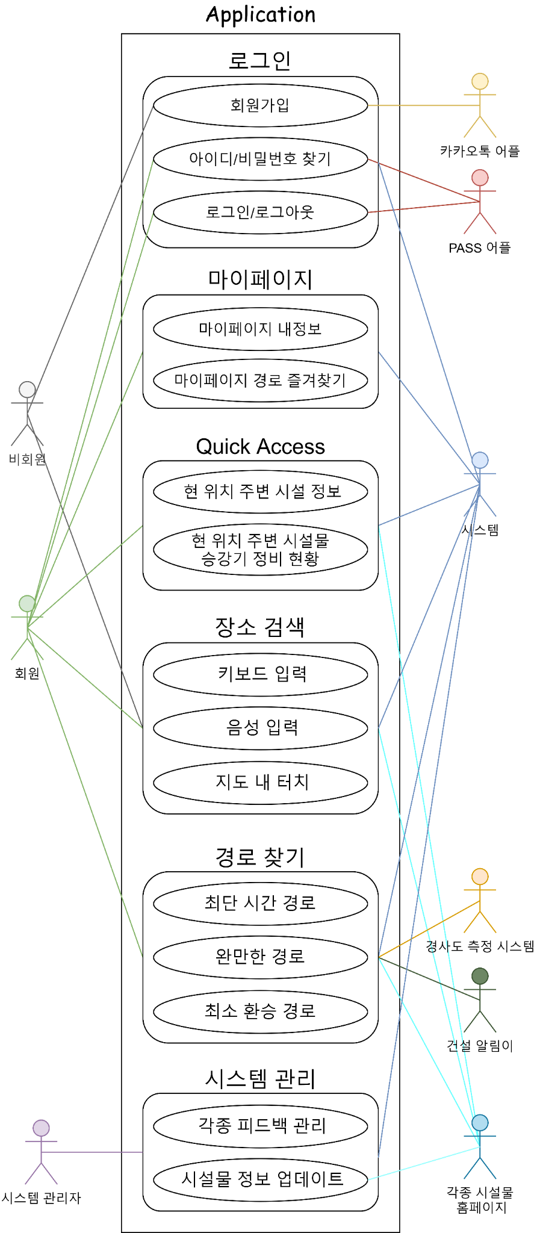

Fig 8. Use Case Diagram

1. **Data Dictionary**

서버에서 NoSql 인 MongoDB를 사용하며 하위 시스템들이 독립적으로 작동할 수있도록 테이블간 연산을 배제하여 구성하였다.

<Table 24> 로그인 Document

|  |  |  |  |
| --- | --- | --- | --- |
| Field | Key | Constraint | Description |
| ID | PK | Not NULL | 사용자 고유 식별 ID |
| PW |  | Not NULL | 사용자 비밀번호 |

<Table 25> 사용자 Document

|  |  |  |  |
| --- | --- | --- | --- |
| Field | Key | Constraint | Description |
| ID | PK | Not NULL | 사용자 고유 식별 ID |
| 전화번호 |  | Not NULL | 사용자 휴대전화 번호 |
| 출생연도 |  | Not NULL | 사용자 출생연도 |
| 이동 보조 기구 |  | Not NULL | 사용자가 사용하는 이동 보조 기구 선택 |
| 임신 여부 |  |  | 사용자가 임산부라면 선택 |
| 허용권한 |  | Not NULL | 위치, 마이크, 카메라, 사진, 알림 등 허용 권한 선택 |
| 이동 수행 능력 |  | Not NULL | 사용자의 이동 수행 능력 |

<Table 26> 경로 Document

|  |  |  |  |
| --- | --- | --- | --- |
| Field | Key | Constraint | Description |
| 경로 ID | PK | Auto Increment | 경로 고유 식별 ID |
| 요청자 |  | Not NULL | 길 찾기를 요청한 사용자 ID |
| 출발지 |  | Not NULL | 출발지 좌표 정보 |
| 목적지 |  | Not NULL | 목적지 좌표 정보 |
| 예상 이동 시간 |  | Not NULL | 사용자가 해당 경로 이동에 예상되는 시간 |
| 도보 정보 |  | Not NULL | 경로상에 포함되는 도보들의 Document |
| 공사현장  우회 여부 |  |  | 공사현장을 우회하는 경로면 True 아니면 False |
| 엘리베이터  포함 여부 |  |  | 경로 상에 엘리베이터가  포함된 경로면 True 아니면 False |

<Table 27> 도보 Document

|  |  |  |  |
| --- | --- | --- | --- |
| Field | Key | Constraint | Description |
| 도보 ID | PK | Auto Increment | 도보 고유 식별 ID |
| 길이 정보 |  | Not NULL | 도보의 길이 정보 |
| 도보 시작 |  | Not NULL | 도보 시작 위치 (X,Y) |
| 도보 끝 |  |  | 도보 끝 위치 (X,Y) |
| 경사도 정보 |  |  | 도보 시작 위치에서 끝 위치로 향하는 방향으로의 경사도 Document 의 경사도 정보 |

<Table > 경사도 Document

|  |  |  |  |
| --- | --- | --- | --- |
| Field | Key | Constraint | Description |
| 경사도 ID | PK | Auto Increment | 경사도 고유 식별 ID |
| 도보 정보 |  | Not NULL | 도보 DB Document |
| 도보 시작 지점 높이 좌표 |  | Not NULL | 사용자 디바이스의 센서 정보를 활용 |
| 도보 끝 지점 높이 좌표 |  |  | 사용자 디바이스의 센서 정보를 활용 |
| 경사도 정보 |  |  | 도보 시작 위치에서 끝 위치로 향하는 방향으로의 경사 정보 |

<Table > 경로 즐겨찾기 Document

|  |  |  |  |
| --- | --- | --- | --- |
| Field | Key | Constraint | Description |
| 경로 즐겨찾기 ID | PK | Auto Increment | 경로 즐겨찾기 고유 식별 ID |
| 경로 정보 |  | Not NULL | 즐겨찾기한 경로ID 를 기준으로  해당 경로가 가진 정보를 포함 |
| 출발지 빈도수 |  |  | 출발지로 설정한 빈도수 |
| 도착지 빈도수 |  |  | 도착지로 설정한 빈도수 |

<Table 28>시설 Document

|  |  |  |  |
| --- | --- | --- | --- |
| Field | Key | Constraint | Description |
| 시설 ID | PK | Auto Increment | 주변 시설 정보들이  반환됐을 때 고유 식별 ID |
| 시설군 |  | Not NULL | 해당 시설의 사용 형태에 따라 분류 |
| 위치 X 좌표 |  | Not NULL | 지도 상의 X 좌표(GPS) |
| 위치 Y 좌표 |  | Not NULL | 지도 상의 Y 좌표 (GPS) |
| Quick Access |  | Not NULL | 해당 시설의 시설군이 ‘병원, 휠체어 대여소, 수유실, 쉼터, 대중교통’에 포함되면 True 아니면 False |
| 승강기 정비 여부 |  | Not NULL | 승강기가 정비 중이면 True 아니면 False |
| 시설명 |  | Not NULL | 해당 시설의 이름 |
| 영업 시간 |  |  | 해당 시설의 영업 시간 |
| 연락처 |  |  | 해당 시설의 연락처 |

<Table 29> 주소 Document

|  |  |  |  |
| --- | --- | --- | --- |
| Field | Key | Constraint | Description |
| 도로명코드 | PK | Auto Increment | 주소 체계상 고유 도로명 |
| 도로명 |  | Not NULL | 해당 주소의 도로명 |
| 시도명 |  | Not NULL | 해당 주소가 속한 시도명 |
| 시설 정보 |  | Not NULL | 시설 Document |

<Table 30> 비상 연락처 Document

|  |  |  |  |
| --- | --- | --- | --- |
| Field | Key | Constraint | Description |
| 사용자 ID | PK | Not NULL | 사용자 ID |
| 병원 |  | Not NULL | 주 이용 병원 연락처 |
| 경찰서 |  | Not NULL | 112 |
| 보호자 |  | Not NULL | 보호자 연락처 |

<Table 31> 센서 Document

|  |  |  |  |
| --- | --- | --- | --- |
| Field | Key | Constraint | Description |
| 시각 | PK | Not NULL | 디바이스에서 정보를 수집한 시각 |
| X |  | Not NULL | GPS X좌표 |
| Y |  | Not NULL | GPS Y좌표 |
| 높이 |  | Not NULL | 3축 가속계 센서 연산 |

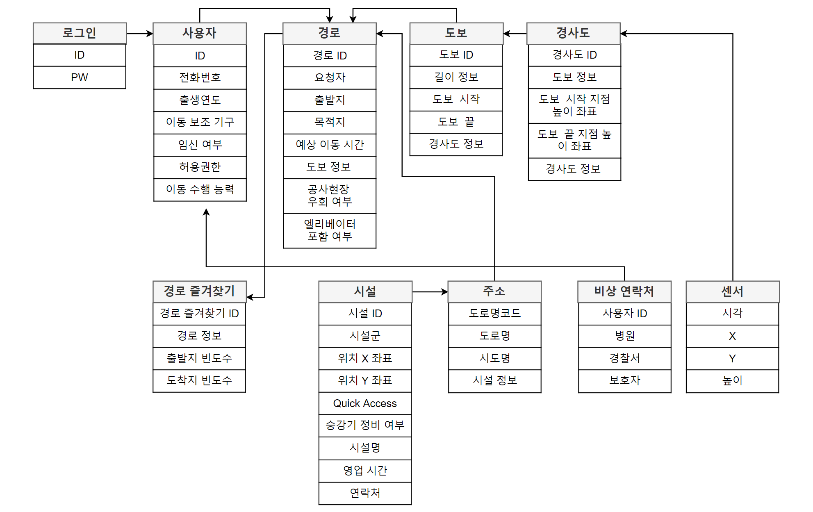

Fig 9. Data Relationship Diagram

1. **Data Flow Diagram**

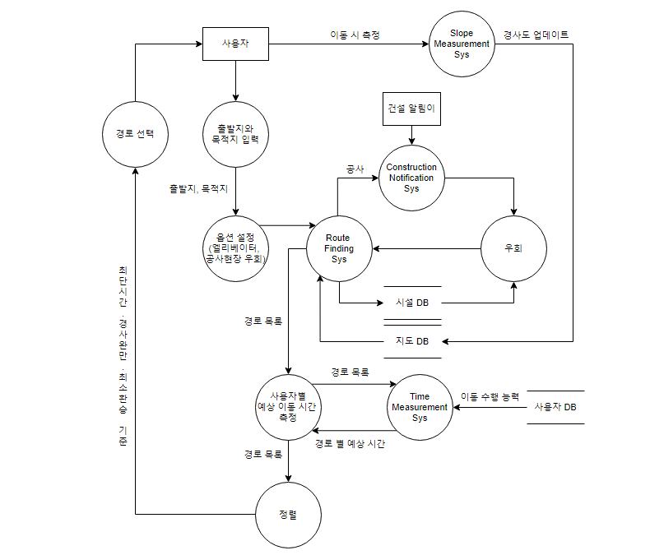

Fig 10. Data Flow Diagram

**3.3 Performance Requirements**다음 요구 사항은 추정치를 기반으로하며 최종 응용 프로그램에서 변경 될 수 있다.

1. **Static Numerical Requirement**

- 시스템 관리 도구는 한 명의 관리자만 지원한다.

- 시스템은 각 모바일 장치에 대해 한 명의 동시 사용자만 지원한다. 시스템은 동일한 장치에서 다중 연결을 지원하지 않는다. 단, 연결 해제 후 사용자는 계정 및 액세스를 전환 할 수 있다.

- 시스템은 최소 1GB RAM 및 1.0GHz 단일 프로세서가있는 모바일 장치에서 원활하게 실행되어야한다. 그리고 시스템은 Android 7.1 이상의 최신 버전을 지원한다.

1. **Dynamic Numerical Requirement**

- 시스템은 최소 8000명의 동시 사용자를 위해 원활하게 실행된다. 그리고 시스템은 최소 100,000개의 활성 사용자 계정과 프로필을 처리 할 수 있다.

- 애플리케이션은 5초 이내에 실행되어야 한다.

- 각 계정은 연결 후 2초 이내에 활성화되어야 한다.

- 로그인은 3초 이내에 완료된다.

- 장소 검색 결과는 1초 이내에 표시된다.

- 프로필 입력시 데이터는 1초 이내에 데이터베이스에 저장되어야하며, 데이터베이스 업데이트는 2초 이내에 완료되어야 한다.

- 사용자 로그는 2초 이내에 데이터베이스에서 불러올 수 있어야 하며 1초 이내에 삭제되어야 한다. 변경된 데이터베이스 업데이트는 2초 이내에 완료되어야 한다.

**3.4 Logical Database Requirements**

시스템은 NoSQL 데이터베이스 시스템인 MongoDB와 SQLite를 활용하여 데이터를 관리한다. 최초 시스템이 실행되고 난 후에는 Atlas 클라우드 호스팅을 통해 시스템을 가동한다. 사용자의 정보와 프로필 데이터를 데이터베이스에 저장할 수 있어야하며 본 어플리케이션에서 제공하는 관련 교통 및 지형정보를 데이터베이스에 저장하고 있어야 한다. 중복 질의는 빠른 속도로 처리되어야하며 일반 데이터베이스 시스템의 제약과 성능이 충족되어야한다.

**3.5 Design Constraints**

본 시스템에는 MIT 라이센스에 따라 배포할 수 있는 구성 요소만 포함되어야 한다. Android 운영 체제를 사용하는 다양한 모바일 장치에서 이용할 수 있어야하며 관리자는 웹 브라우저를 통해 액세스 및 관리할 수 있어야한다.

**3.6 Standards compliance**

시스템의 모든 코드는 PyDoc commenting procedure 문서에 따라 작성되었으며 기타 사항은 기존의 프로그래밍 기술을 따른다. 프로그램의 함수 및 변수 이름은 camel 표기법을 사용하고 밑줄 표기법은 데이터베이스에 적용된다. 시스템 관리 도구는 HTML5 표준에 따라 웹 브라우저 혹은 로컬 DBMS 프로그램을 통해 액세스해야한다.

**3.7. Software System Characteristics**

소프트웨어 시스템의 특성은 비기능적인 요구사항을 통해 나타난다. 따라서 이 부문에서 시스템의 비기능적 요구사항에 대해 설명한다. 비기능적 요구사항은 Product Requirements, Organization Requirements, External Requirements로 분류된다.

1. **Product Requirements**

Product Requirements는 소프트웨어의 실행 동작을 지정하거나 제한한다. 이 시스템은 다음과 같은 요구사항을 충족해야 한다.

1. **Usability Requirements**

가장 중요한 비기능적 요구사항 중 하나다. 이 시스템은 교통약자를 위한 시스템이므로 신체적 불편함이 있더라도 어려움 없이 사용할 수 있도록 단순하고 직관적인 사용자 인터페이스를 제공하고 음성 안내 서비스를 사용해 모든 사용자가 사용할 수 있어야 한다.

1. **Performance Requirements**

사용자가 가지고 있는 다양한 이동 수행 능력과 그에 맞는 보행 환경을 고려한 경로 추천 알고리즘이 중요하다. 사용자의 이동에 방해가 되는 환경을 알려 주는 것도 중요하다.

1. **Dependability Requirements**

시스템은 언제든지 사용자에게 맞는 경로를 추천해야 한다. 추천 시스템은 사용자의 이동에 불편함을 최소화해야 하고 사용자가 원하는 결과를 얻을 수 있게 해야 한다. 공사 현장, 보도 파손 등의 환경 변화를 빠르게 제공해야 한다.

1. **Security Requirements**

사용자는 시스템을 사용하기 전에 인증을 받아야 한다. 권한이 없는 사용자는 시스템 사용자로서 사용자의 이동 수행 능력에 맞는 경로와 편의 시설에 대한 정보를 제공 받을 수 없다.

1. **Organizational Requirements**
2. **Environmental Requirements**

시스템의 지도 데이터는 ‘Route4U’를 통해 가져와서 사용된다. Route4U는 도보 표면 품질을 지도에 표시한다.

1. **Operational Requirements**

시스템은 사용자가 이동을 위해 사용할 수 있는 모바일 기기를 통해서 제공되어야 한다. 신체적 불편함이 있는 사용자도 사용할 수 있도록 단순한 디자인, 음성 안내 시스템이 있어야 한다. 사용자의 현 위치를 알기 위해 GPS를 사용해야 한다.

1. **External Requirements**
2. **Safety / Security Requirements**

외부 시스템이 개인정보에 접근하지 못하도록 해야 한다. 외부의 방해로 인해 개인정보가 훼손 되는 거나 유출되지 않을 정도로 안전해야 한다.

1. **Regulatory Requirement**

사용자의 개인 정보는 법률에 따라 침해 되서는 안 된다. 시스템은 국가 개인 정보 보호 표준법에 따라 개발 되어야 한다.

**3.8. Organizing the Specific Requirements**

시스템 모델을 UML을 활용해 System, sub-systems, components 그리고 surrounding environments 를 표현하였다.

1. **Context Model**

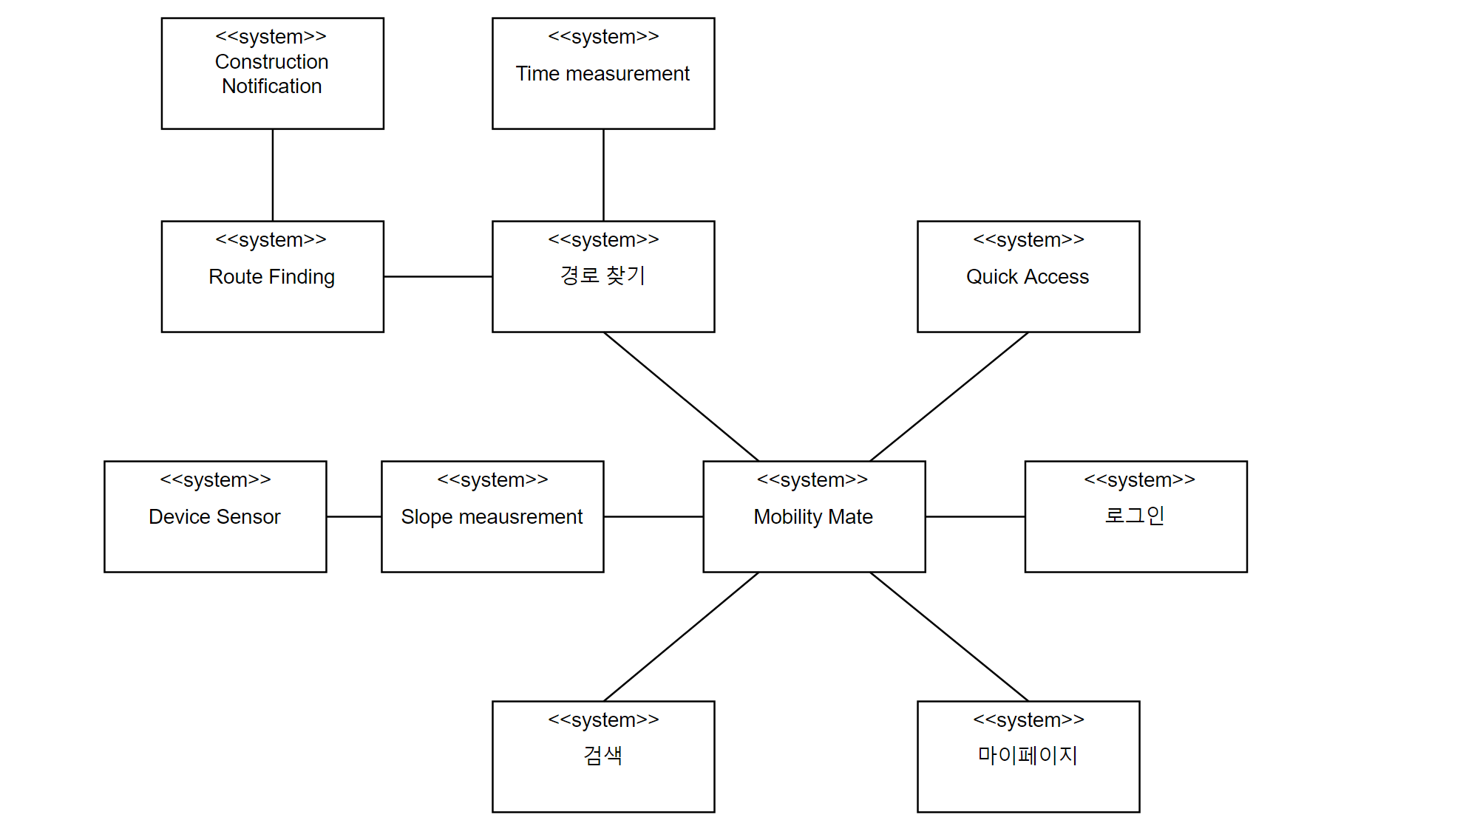

Fig 11. Context Model Diagram

1. **Process Model**

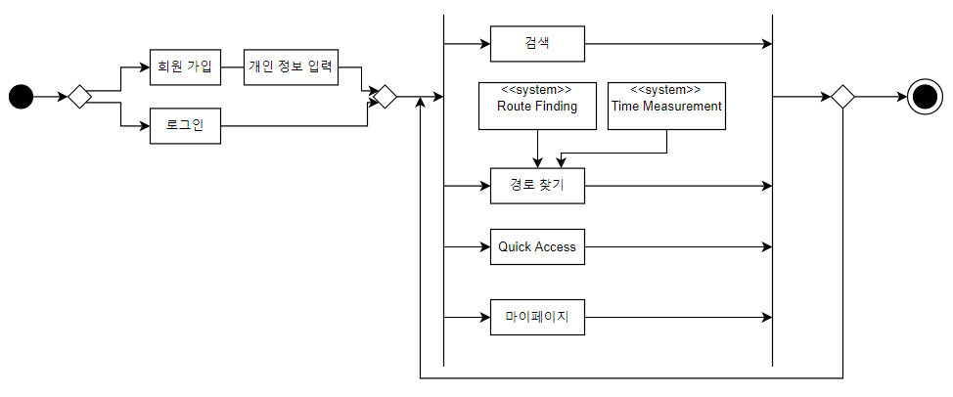

Fig 12. Process Model Diagram

1. **Interaction Model** See 3.2.2. Use Case Diagram
2. **Behavior Model**
3. **Data Flow Diagram** See 3.2.4. Data Flow Diagram
4. **Sequence Diagram**

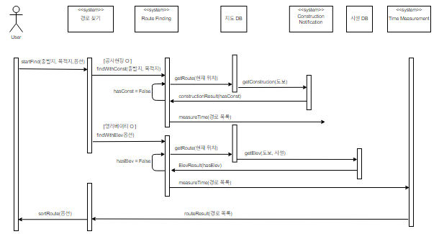

Fig 13. Sequence Diagram

**3.9 System Architecture**

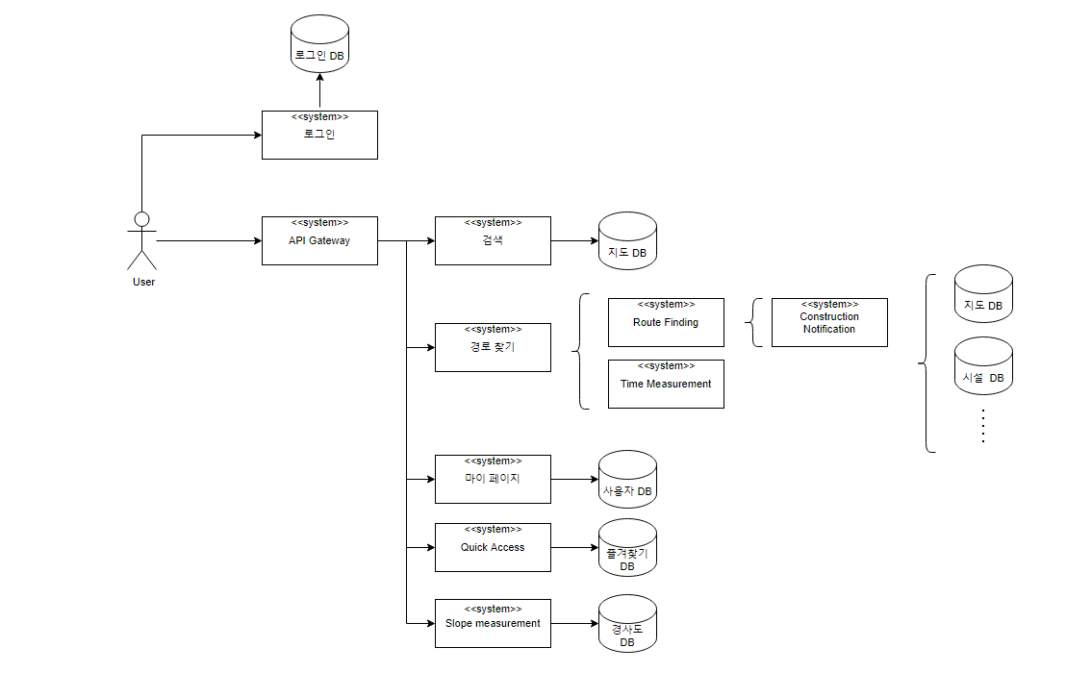

Fig 14. System Architecture

유저는 로그인 시스템을 통해 인증 및 인가를 받아 앱에 접속한다. 그 후 API Gateway를 통해 다양한 기능을 사용할 수 있으며 대표적으로 경로찾기와 검색이 있다. 그리고 위 기능들은 여러 sub-system으로 구성되어있어 있다. 이는 큰 시스템이 아닌 분산된 개발 및 관리 환경을 이용한 유지 보수에서의 장점이 있다.

1. **Navigator System**

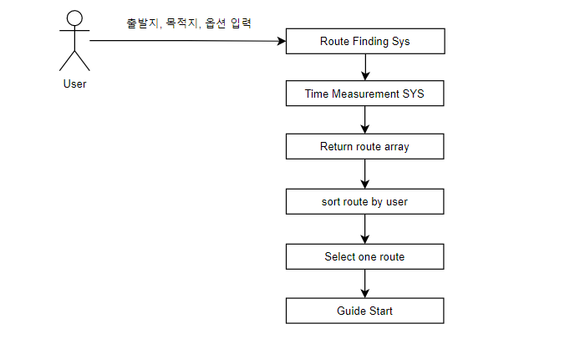

Fig 15.. Navigator System

Navigator System은 하위 4개의 sub system으로 구성되어 있다. 하위 시스템 4개는 각각 Route finding, Sidewalk slope measurement, Time measurement, Construction Notification 이다. 이 4개의 하위 시스템은 순차적으로 경로를 탐색 및 경사 측정 후 이동 능력을 고려한 시간 측정을 한다. 그리고 위 절차를 따라 나온 경로들 중 하나를 선택하면 현재 경로 상에 공사 현장들은 점을 찍어 표현해준다. 사용자는 선택함으로써 navigator system은 종료된다.

1. **Route finding system**

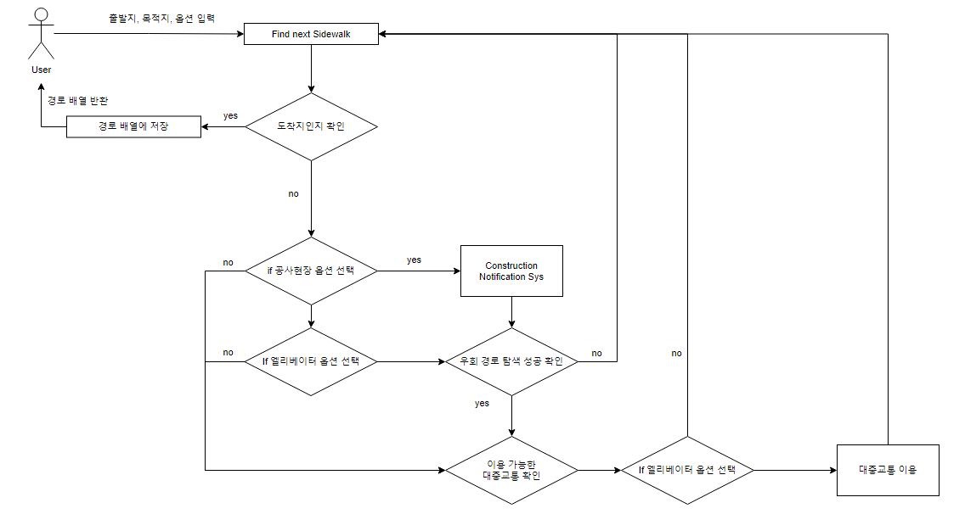

Fig 16. Route Finding System

출발지와 도착지를 입력받는 순간 지도 상에서 도보를 통해 이동할 수 있는 최단 경로를 탐색한다.

1. **Sidewalk slope system**

탐색된 경로들을 순회하며 도보의 경사로 정보를 DB에서 가져와 각 경로마다 경사 정보를 포함한 새로운 배열을 반환한다. 경사로를 측정하는 방법은 3축 가속계를 활용한 측정 방식을 참고한다.

1. **Time measurement system**

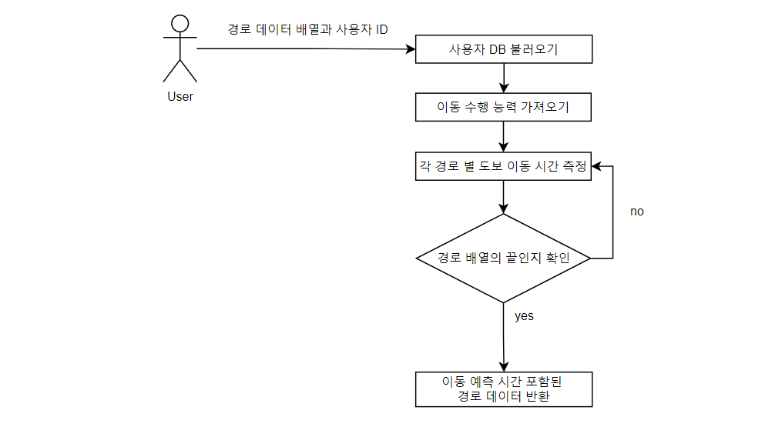

Fig 17. Time Measurement System

실제 이동하는데 걸리는 시간을 측정하는 시스템. 회원 가입 당시에 입력하였던 사용자의 실제 이동 수행 능력을 토대로 도보로 이동하는 시간을 계산하는 방식.

1. **Construction notification system**

경로 찾기에서 ‘공사 현장 우회’ 옵션을 선택하면 Route finding system 에서 다음 도보를 찾을 때 ‘건설 알림이’ 사이트에서 다음으로 선택될 도보에서 진행 중인 공사 정보를 크롤링 해온다.

**3.10 System Evolution**

이 섹션에서는 시스템의 기반이되는 기본적인 가정과 하드웨어 진화, 사용자 요구 변경 등으로 인해 예상되는 변경 사항에 대해 설명합니다. 이 섹션은 향후 시스템 변경을 제한 할 수있는 설계 결정을 피하는 데 도움이 될 수 있으므로 시스템 설계자에게 유용합니다.

1. **Limitation and Assumption**

현재 사용자를 이동에 불편함이 없는 일반인들은 제외하고 교통약자로만 한정해 서비스를 제공한다. 이는 이동이 편리한 길과 주변 환경 정보를 알려주기 때문에 일반인들도 이 서비스를 필요로 할 수 있다. 그렇기에 서비스의 완성도를 높인 후 일반인들을 상대로 서비스 규모를 확장한다

1. **Evolutions of Hardware and Change of User Requirements**

이 서비스는 편리하게 이동할 수 있는 경로를 추천해주지만 사용자들이 이동을 하며 느끼는 불편함을 완전히 해소시켜주지는 못한다. 그래서 잠재된 불편 요소들 및 보행 중 위험 요소들에 대한 사용자의 피드백을 주기적으로 수집 및 반영해서 서비스의 완성도를 높여야 한다. 하지만, 서비스를 개발하는 당사자들은 교통 약자로써의 불편함을 온전히 이해하지 못하기 때문에 지속적인 관찰 및 인터뷰가 병행되어야 한다. 또한, 교통 약자 중 모바일 기기의 사양 등이 좋지 않아 원활한 사용이 어려운 경우가 있을 수 있어 최적화에 대한 필요도 요구된다. 그리고 클라우드 서비스들을 사용은 하고 있지만 서비스 규모 확장에 따른 장비 업그레이드 또한 계획하에 진행되어야 한다.

석현님 slack 봐주세요

**4. Supporting Information**

**4.1. Software Requirement Specification**

이 소프트웨어 요구사항 명세서는 IEEE 권장 사항에 따라 작성되었습니다.(소프트웨어 요구사항 명세서를 위한 IEEE 권장 사항 양식, IEEE-Std-830)

**4.2. Document History**

<Table 32> Document History

|  |  |  |  |
| --- | --- | --- | --- |
| Date | Version | Description | Writer |
| 2020/04/21 | 0.1 | Style and overview | 안리아 |
| 2020/04/22 | 1.0 | Addition of 3.7 | 우준하 |
| 2020/04/22 | 1.1 | Addition of 2.1, 3.8 | 이석현 |
| 2020/04/23 | 1.2 | Addition of 3.1 | 우준하 |
| 2020/04/23 | 1.3 | Addition of 3.2 | 이주민 |
| 2020/04/23 | 1.4 | Addition of 1.1, 1.2, 1.3 | 이주민 |
| 2020/04/23 | 1.5 | Addition of 2.5, 3.3, 3.4 | 안리아 |
| 2020/04/23 | 1.6 | Addition of 3.9, 3.10 | 이석현 |
| 2020/04/24 | 1.7 | Addition of 2.2, 2.3, 3.5, 3.6 | 안리아 |
| 2020/04/24 | 1.8 | Revision of 3.2 | 이석현 |
| 2020/04/25 | 1.9 | Revision of 3.1,3.7 | 우준하 |
| 2020/04/25 | 1.10 | Addition of 2.4 | 이주민 |
| 2020/04/25 | 1.11 | Addition of 1.4, 1.5 | 이석현 |